Bài thi môn: Tin học 6 – Kết nối tri thức với cuộc sống

(Đề số 1)

A. TRẮC NGHIỆM (7,0 điểm)
* Điền vào trong bảng đáp án đúng là một trong các chữ cái A, B, C, D tương ứng với các câu hỏi từ câu 1 đến hết câu 14 (mỗi câu đúng 0,5 điểm).
Câu 1: Cho sơ đồ khối tìm ước chung lớn nhất của hai số a và b như hình bên dưới
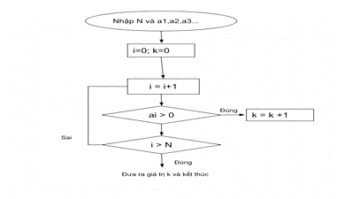
Đầu vào, đầu ra của thuật toán là:
A. Đầu vào: N và a1, a2,a3…
Đầu ra: Giá trị k
B. Đầu vào: N và a1, a2,a3…
Đầu ra: kết thúc.
C. Đầu vào: ƯCLN của hai số a, b
Đầu ra: N và a1, a2,a3…
D. Đầu vào: N và a1, a2,a3…
Đầu ra: giá trị k+1

Câu 2: Tại sao cần viết chương trình?
A. Viết chương trình giúp con người.
B. Điều khiển máy tính.
C. Một cách đơn giản và hiệu quả hơn.
D. Cả A, B và C.

Câu 3: Bạn An muốn tạo một chương trình Scratch để khi chạy chương trình chú mèo phát ra âm thanh “Meow” và nói “Meo, meo, meo”. Cả hai hành động trên lặp lại 3 lần. Trong các chương trình Scratch sau đây, những chương trình nào giải quyết được yêu cầu của An.
A.
B.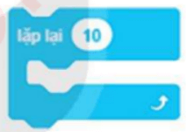
C.
D.Tất cả đáp án trên đều đúng

Câu 4: Trong Scratch, câu lệnh ở dưới đây thể hiện cấu trúc điều khiển nào?
A. Cấu trúc rẽ nhánh dạng thiếu.
B. Cấu trúc rẽ nhánh dạng đủ.
C. Cấu trúc lặp.
D. Cấu trúc tuần tự.

Câu 5: Câu “Nếu Tết năm nay Covid được kiểm soát em sẽ đi chúc tết bà con, họ hàng, nếu không em sẽ ở nhà.” thể hiện cấu trúc điều khiển nào?
A. Cấu trúc rẽ nhánh dạng đủ.
B. Cấu trúc rẽ nhánh dạng thiếu.
C. Cấu trúc lặp.
D. Cấu trúc tuần tự.

Câu 6: Bạn Hải đã viết một chương trình điều khiển chú mèo di chuyển liên tục trên sân khấu cho đến khi chạm phải chú chó. Bạn Hải nên dùng loại cấu trúc điều khiển nào để thực hiện yêu cầu di chuyển liên tục của chú mèo?
A. Cấu trúc rẽ nhánh dạng đủ.
B. Cấu trúc rẽ nhánh dạng thiếu.
C. Cấu trúc lặp.
D. Cấu trúc tuần tự.

Câu 7: Phát biểu nào sau đây là sai?
A. Cấu trúc lặp có số lần lặp luôn được xác định trước.
B. Cấu trúc lặp bao giờ cũng có điều kiện để vồng lặp kết thúc.
C. Cấu trúc lặp có hai loại là lặp với số lần biết trước và lặp với số lần không biết trước.
D. Cấu trúc lặp có loại kiểm tra điều kiện trước và loại kiểm tra điều kiện sau.

Câu 8: Hãy xác định đầu vào, đầu ra của thuật toán trong chương trình Scratch dưới đây?
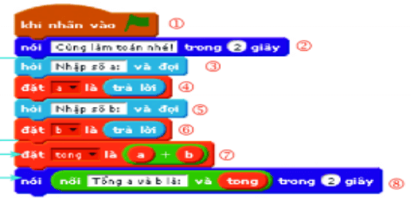
A. Đầu vào: hai số a, b; Đầu ra: hiệu hai số.
B. Đầu vào: số a ; Đầu ra: tổng hai số.
C. Đầu vào: mình cùng làm toán nhé; Đầu ra: tổng hai số.
D. Đầu vào: hai số a, b; Đầu ra: tổng hai số a và b.

Câu 9: Lợi thế của việc sử dụng sơ đồ khối so với sử dụng ngôn ngữ tự nhiên để mô tả thuật toán là gì?
A. Sơ đồ khối tuân theo một tiêu chuẩn quốc tế nên con người dù ở bất kể quốc gia nào cũng có thể hiểu.
B. Sơ đồ khối dễ vẽ.
C. Sơ đồ khối dễ thay đổi.
D. Vẽ sơ đồ khối không tốn thời gian.

Câu 10: Cho biết đầu vào, đầu ra của thuật toán sau đây: “Thuật toán hoán đổi vị trí chỗ ngồi cho hai bạn trong lớp” ?
A. Đầu vào: vị trí chỗ ngồi của hai bạn a, b trong lớp.
Đầu ra: vị trí chỗ ngồi mới của hai bạn a,b sau khi hoán đổi.
B. Đầu vào: vị trí chỗ ngồi mới của hai bạn a,b sau khi hoán đổi.
Đầu ra: vị trí chỗ ngồi của hai bạn a,b trong lớp.
C. Đầu vào: vị trí chỗ ngồi của hai bạn a,b ngoài lớp học.
Đầu ra: vị trí chỗ ngồi mới của hai bạn a,b sau khi hoán đổi.
D. Tất cả đều sai.

Câu 11: Sơ đồ tư duy bên dưới ghi lại những công việc cần chuẩn bị cho chuyến du lịch của gia đình vào dịp nghỉ hè sắp tới. Tên chủ đề nhánh là:
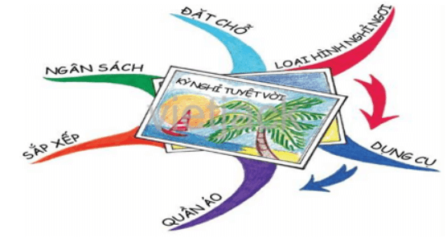
A. Dụng cụ.
B. Ngân sách.
C. Quần áo.
D. Đặt chỗ.
E. Sắp xếp.
F. Loại hình nghỉ ngơi.
G. Tất cả đáp án trên đều đúng.

Câu 12: Để tìm kiếm từ “Học tập” trong văn bản ta cần thực hiện:
A. Chọn thẻ home -> Editing -> Find.
B. Nhấn tổ hợp CTRL + F.
C. Tất cả 2 đáp án đều đúng.
D. Tất cả 2 đáp án đều sai.

Câu 13: Lệnh Find được sử dụng khi nào?
A. Khi cần thay đổi phông chữ của văn bản.
B. Khi muốn tìm kiếm một từ hoặc cụm từ trong văn bản.
C. Khi muốn thay thế một từ hoặc cụm từ trong văn bản.
D. Khi muốn định dạng chữ in nghiêng cho một đoạn văn bản.

Câu 14: Sau khi sử dụng lệnh Find trong bảng chọn Edit để tìm được một từ, muốn tìm cụm tiếp theo, em thực hiện ngay thao tác nào dưới đây?
A. Nhấn phím Delete.
B. Nhấn nút Next.
C. Nháy nút Find Next.
D. Tất cả ý trên.

B. TỰ LUẬN (3,0 đ)
Câu 1 (1,0 điểm): Bảng danh sách lớp 6A với cột Tên được trình bày như sau:
STT | Họ đệm | Tên
1 | Nguyễn Hải | Bình
2 | Hoàng Thuỳ | Dương
3 | Đào Mộng | Điệp
Để bổ sung bạn Nguyễn Bảo An vào danh sách mà vẫn đảm bảo yêu cầu danh sách được xếp theo vần A, B, C của tên, em sẽ thêm một dòng ở vị trí nào của bảng? Nêu cách chèn?

Câu 2 (1,0 điểm): Quan sát các lệnh sau có trong hộp thoại “Find and Replace” (Hình 14)
Ghép mỗi nút lệnh ở cột bên trái với tác dụng của chúng ở cột bên phải cho phù hợp
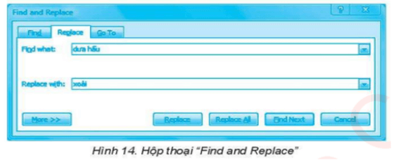
1) Close | a) Khi tìm thấy, thay thế từng cụm từ trong mục “Find what” bằng cụm từ trong mục “Replace with”
2) Replace | b) Thay thế tất cả cụm từ trong mục “Find what” bằng cụm từ trong mục “Replace with”
3)Replace All | c) Tìm cụm từ tiếp theo trong mục Find what
4) Find Next | d) Đóng hộp thoại
Câu 3 (1,0 điểm): Cho chương trình Scratch dưới đây, cho biết chương trình thực hiện thuật toán gì? Hãy xác định đầu vào, đầu ra của thuật toán trong chương trình Scratch dưới đây?
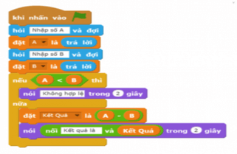

ĐÁP ÁN ĐỀ 1

A. TRẮC NGHIỆM (7,0 điểm)
(Mỗi câu đúng được 0,5đ)
Câu hỏi | 1 | 2 | 3 | 4 | 5 | 6 | 7 | 8 | 9 | 10 | 11 | 12 | 13 | 14
Đáp án | A | D | C | C | A | C | A | D | A | A | G | C | B | C
B. TỰ LUẬN (3,0 điểm)
Câu | Đáp án | Điểm
1  (1,0đ) | + Để bổ sung bạn Nguyễn Bảo An vào danh sách mà vẫn đảm bảo yêu cầu danh sách được xếp theo vần A, B, C của tên, em sẽ thêm một dòng ở vị trí trước dòng chứa tên của Bình.  + Cách chèn: Chọn hàng chứa tên bạn Bình => Chuột phải=>Insert=> Insert Row Above. | 0,5  0,5
2  (1,0đ) | Ý nghĩa từng nút lệnh trên hộp thoại là:  - Close: Đóng hộp thoại.  - Replace: Khi tìm thấy, thay thế từng cụm từ trong mục “Find what” bằng cụm từ trong mục “Replace with”.  - Replace All: Thay thế tất cả cụm từ trong mục “Find what” bằng cụm từ trong mục “Replace with”.  - Find Next: Tìm cụm từ tiếp theo trong mục Find what.  Đáp án: 1 – d) 2 – a)  3 – b) 4 – c).  (Mỗi ý đúng 0,25đ) | 1,0
3  (1,0đ) | - Chương trình thực hiện thuật toán tìm hiệu của hai số A và B, với A>B  - Đầu vào của thuật toán là: Hai số A, B  - Đầu ra của thuật toán là: Hiệu của hai số A và B, với A>B | 0,5  0,25  0,25

Bài thi môn: Tin học 6 – Kết nối tri thức với cuộc sống
(Đề số 2)
A.TRẮC NGHIỆM (7,0 điểm)
* Điền vào trong bảng đáp án đúng là một trong các chữ cái A, B, C, D tương ứng với các câu hỏi từ câu 1 đến hết câu 14 (mỗi câu đúng 0,5 điểm).
Câu 1: Sơ đồ tư duy gồm các thành phần:
A. Con người, đồ vật, khung cảnh,...
B. Phần mềm máy tính.
C. Từ ngữ ngắn gọn, hình ảnh, đường nối, màu sắc,...
D. Bút, giấy, mực.

Câu 2: Phát biểu nào không phải là ưu điểm của việc tạo sơ đồ tư duy bằng phần mềm máy tính?
A. Có thể chia sẻ được cho nhiều người.
B. Có thể làm ở bất cứ đâu, không cần công cụ hỗ trợ.
C. Có thể sắp xếp, bố trí với không gian mở rộng, dễ dàng sửa chữa, thêm bớt nội dung.
D. Có thể kết hợp và chia sẻ để sử dụng cho các phần mềm máy tinh khác.

Câu 3: Cho sơ đồ tư duy sau:
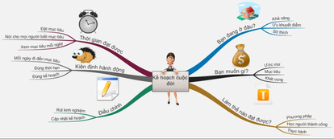
Tên chủ đề chính là:
A. Kiên định hành động.
B. Bạn đang ở đâu.
C. Thời gian đạt được.
D. Kế hoạch cuộc đời.

Câu 4: Sắp xếp các bước chèn thêm hình ảnh từ Internet vào bài tập của em.
1. Chọn ra hình ảnh hợp lí.
2. Định dạng lại hình ảnh cho hợp lí: Nháy chuột vào hình ảnh cần định dạng, chọn thẻ ngữ cảnh Picture Tools, chọn lệnh Format. Sau đó thực hiện các thay đổi cần thiết như: màu sắc, khung viền, kích thước, bố trí ảnh trên trang văn bản, …
3. Chèn ảnh vào vị trí thích hợp: Insert/Picture.
4. Lưu văn bản: File/Save hoặc Ctrl + S.
A. 1-3-4-2.
B. 1-3-2-4.
C. 1-4-3-2.
D. 1-4-2-3.

Câu 5: Để đặt hướng cho trang văn bản, trên thẻ Page Layout vào nhóm lệnh Page Setup sử dụng lệnh:
A. Orientation.
B. Size.
C. Margins.
D. Columns.

Câu 6: Để thay đổi cỡ chữ của kí tự ta thực hiện:
A. Chọn kí tự cần thay đổi.
B. Nháy vào nút lệnh Font size.
C. Chọn size thích hợp.
D. Tất cả các thao tác trên.

Câu 7: Nút lệnh trên thanh công cụ định dạng dùng để?
A. Chọn cỡ chữ.
B. Chọn màu chữ.
C. Chọn kiểu gạch dưới.
D. Chọn Font (phông chữ).

Câu 8: Nội dung của các ô trong bảng có thể chứa:
A. Bảng.
B. Hình ảnh.
C. Kí tự (chữ, số, kí hiệu,...).
D. Cả A, B, C.

Câu 9: Cách di chuyển con trỏ soạn thảo trong bảng là:
A. Chỉ sử dụng các phím mũi tên trên bàn phím.
B. Chỉ sử dụng chuột.
C. Sử dụng thanh cuộn ngang, dọc.
D. Có thể sử dụng chuột, phim Tab hoặc các phim mũi tên trên bàn phím.

Câu 10: Để chèn một bảng có 30 hàng và 10 cột, em sử dụng thao tác nào?
A. Chọn lệnh Insert/Table, kéo thả chuột chọn 30 hàng, 10 cột.
B. Chọn lệnh Table Tools/Layout, nhập 30 hàng, 10 cột.
C. Chọn lệnh Insert/Table/lnsert Table, nhập 30 hàng, 10 cột.
D. Chọn lệnh Insert/Table/Table Tools, nhập 30 hàng, 10 cột.

Câu 11: Bạn An đang viết về đặc sản cốm Làng Vồng để giới thiệu Ầm thực Hà Nội cho các bạn ở Tuyên Quang. Tuy nhiên, bạn muốn sửa lại văn bản, thay thế tất cả các từ “món ngon” bằng từ “đặc sản”. Bạn sẽ sử dụng lệnh nào trong hộp thoại “Find and Replace”?
A. Replace.
B. Find Next.
C. Replace All.
D. Cancel.

Câu 12: Trong các thao tác dưới đây, thao tác nào không phải là thao tác định dạng đoạn văn bản?
A. Căn giữa đoạn văn bản.
B. Tăng khoảng cách giữa các dòng trong đoạn văn.
C. Tăng khoảng cách giữa các đoạn văn.
D. Chọn màu đỏ cho chữ.

Câu 13: Công cụ nào trong chương trình soạn thảo văn bản Word cho phép tìm nhanh các cụm từ trong văn bản và thay thế cụm từ đó bằng một cụm từ khác?
A. Lệnh Replace trong bảng chọn Edit.
B. Lệnh Find trong bảng chọn Edit.
C. Lệnh Find and Replace… trong bảng chọn Edit.
D. Lệnh Search trong bản chọn File.

Câu 14: Cho biết đầu vào, đầu ra của thuật toán sau đây: “Thuật toán hoán đổi vị trí chỗ ngồi cho hai bạn trong lớp” ?
A. Đầu vào: vị trí chỗ ngồi của hai bạn a,b trong lớp.
Đầu ra: vị trí chỗ ngồi mới của hai bạn a,b sau khi hoán đổi.
B. Đầu vào: vị trí chỗ ngồi mới của hai bạn a,b sau khi hoán đổi.
Đầu ra: vị trí chỗ ngồi của hai bạn a,b trong lớp.
C. Đầu vào: vị trí chỗ ngồi của hai bạn a,b ngoài lớp học.
Đầu ra: vị trí chỗ ngồi mới của hai bạn a,b sau khi hoán đổi.
D. Tất cả đều sai.
TRẢ LỜI: Thuật toán hoán đổi vị trí chỗ ngồi cho hai bạn trong lớp là:
- Đầu vào: vị trí chỗ ngồi của hai bạn a, b trong lớp.
- Đầu ra: vị trí chỗ ngồi mới của hai bạn a,b sau khi hoán đổi.

B. TỰ LUẬN (3,0 đ)
Câu 1 (1,0đ):Đúng ghi Đ, sai ghi S vào ô thích hợp của bảng sau:
Phát biểu | Đúng(Đ)/Sai (S)
a) Công cụ “Find” giúp tìm thấy tất cả các từ cần tìm trong văn bản
b) Nên cẩn trọng trong khi sử dụng lệnh “Replace All” vì việc thay thế tất cả các từ có thể làm nội dung văn bản không chính xác
c) Để thay thế lần lượt từng từ hoặc cụm từ được tìm kiếm em sử dụng nút “Replace”
d) Để thực hiện chức năng tìm kiếm văn bản, em chọn lênh Find trong thẻ View
Câu 2(1,0 đ): Có mấy loại cấu trúc rẽ nhánh? Kể tên và vẽ sơ đồ khối của các loại cấu trúc đó.
Câu 3(1,0 đ):Hãy cho biết sơ đồ khối sau thực hiện thuật toán gì? Cho biết đầu vào và đầu ra của thuật toán?
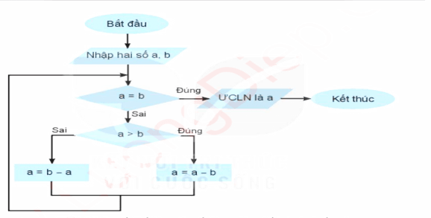

ĐÁP ÁN ĐỀ 2

A.TRẮC NGHIỆM (7,0 điểm)
(Mỗi câu đúng được 0,5đ)
Câu hỏi | 1 | 2 | 3 | 4 | 5 | 6 | 7 | 8 | 9 | 10 | 11 | 12 | 13 | 14
Đáp án | C | B | D | B | A | D | D | D | D | C | C | D | A | A
B. TỰ LUẬN (3,0 điểm)
Câu | Đáp án | Điểm
1  (1,0đ) | Các đáp án đúng là:  - Công cụ “Find” giúp tìm thấy tất cả các từ cần tìm trong văn bản.  - Nên cẩn trọng trong khi sử dụng lệnh “Replace All” vì việc thay thế tất cả các từ có thể làm nội dung văn bản không chính xác.  - Để thay thế lần lượt từng từ hoặc cụm từ được tìm kiếm em sử dụng nút “Replace” Chọn từ còn thiếu ở chỗ còn trống.  Đáp án: a-Đ; b-Đ; c- Đ; d-S  (Mỗi ý đúng 0,25đ) | 1,0
2  (1,0đ) | + Có 2 loại cấu trúc rẽ nhánh: rẽ nhánh dạng thiếu và rẽ nhánh dạng đủ.  + Sơ đồ khối  Rẽ nhánh dạng thiếu  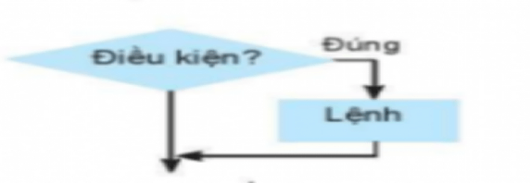  Rẽ nhánh dạng đủ  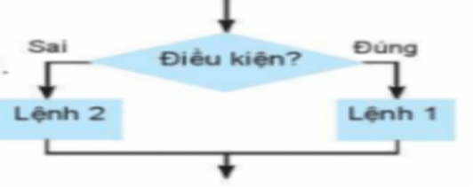 | 0,5  0,25  0,25
3  (1,0đ) | -Sơ đồ thực hiện phép tìm ƯỚC CHUNG LỚN NHẤT của hai số a,b.  + Đầu vào: hai số tự nhiên a, b  + Đầu ra: ƯCLN của hai số a, b. | 0,5  0,25  0,25
(Học sinh làm theo cách khác, nếu đúng vẫn cho điểm tối đa)

